GUÍA PARA INSTALAR Y EMPEZAR A USAR
ComboWeb App
El sistema de pedidos, cocina e inventario de EN COMBO
Paso a paso, con palabras sencillas, para personas que no han usado mucho la computadora
Consejo: Tómese su tiempo y siga los pasos uno por uno, en orden. Si algo no sale como aquí se explica, no se preocupe: no puede dañar nada. Vaya a la sección “Si algo sale mal” (al final) o pida ayuda a la persona que le entregó el sistema.

1. ANTES DE EMPEZAR

¿Qué vamos a hacer?
El sistema de EN COMBO es como un pequeño negocio dentro de la computadora. Para que funcione necesita dos “ayudantes” instalados:
- Node.js: es el que “hace funcionar” el sistema.
- PostgreSQL: es el que “guarda la información” (productos, pedidos, inventario).
Después pondremos el sistema en una carpeta y lo instalaremos con un solo doble clic. Eso se hace una sola vez. Después, para usarlo cada día, solo habrá que hacer doble clic en un botón.

¿Qué necesita?
Cosa | Para qué
Una computadora con Windows 10 u 11 | Aquí se instalará y funcionará el sistema.
Internet | Solo para descargar los dos ayudantes y las piezas del sistema.
El archivo comboweb-app-sprint6.zip | Es el sistema. Se lo entregaron en una memoria USB o por correo.
Unos 60 minutos | Para la instalación (una sola vez).
Una hoja y una pluma | Para anotar contraseñas.

¿Qué NO necesita?
Nota: No necesita Visual Studio ni ningún programa para programar. Para usar el sistema no hace falta saber de programación ni abrir ningún archivo de código. Si alguien le dijo que necesita esos programas, solo se ocupan cuando alguien quiere modificar el sistema, no para usarlo.

Palabras que se usan en esta guía
Palabra | Qué significa
Clic | Apretar una vez el botón izquierdo del ratón.
Doble clic | Apretar el botón izquierdo dos veces rápido.
Clic derecho | Apretar el botón derecho del ratón: se abre un menú.
Carpeta | Un “cajón” donde se guardan archivos.
Navegador | El programa para ver páginas de internet (Chrome, Edge…).
Ventana negra | Una ventana con fondo negro y letras blancas. Es normal: es la que mantiene encendido el sistema.
Descargar | Traer un archivo de internet a su computadora.
Instalar | Dejar un programa listo para usarse en su computadora.

2. PASO 1: INSTALAR NODE.JS
Este es el primer “ayudante”. Solo se hace una vez.
- Abra su navegador (Chrome o Edge) y en la barra de arriba escriba: nodejs.org y pulse Enter.
- En la página busque el botón que dice LTS (suele ser el botón verde grande de descarga) y haga clic. Se descargará un archivo.
- Cuando termine, haga doble clic en el archivo descargado (aparece abajo del navegador o en la carpeta Descargas).
- Se abre el instalador. Pulse Next (Siguiente) en cada pantalla. Si le pide aceptar los términos, marque la casilla y pulse Next. No cambie nada.
- Si aparece una pantalla sobre “herramientas adicionales” (Tools for Native Modules), déjela sin marcar y pulse Next.
- Pulse Install (Instalar). Si Windows pregunta “¿Desea permitir que esta aplicación haga cambios?”, pulse Sí.
- Espere a que termine y pulse Finish (Terminar).
Consejo: Al terminar, reinicie la computadora (botón de inicio → apagar → Reiniciar). Así Windows reconoce el nuevo programa.
Nota: Debe descargar la versión LTS, de la 22 en adelante. El sistema se probó con las versiones 22 y 24.

3. PASO 2: INSTALAR POSTGRESQL
Este es el segundo “ayudante”, el que guarda la información. Solo se hace una vez. Aquí hay una contraseña muy importante.
- En el navegador escriba: postgresql.org/download/windows y pulse Enter.
- Haga clic en Download the installer (descargar el instalador).
- Aparece una tabla con versiones. En la fila de la versión 16 (cualquiera 16.x), en la columna de Windows x86-64, haga clic en el botón de descarga. Se descargará un archivo grande (puede tardar unos minutos).
- Cuando termine, haga doble clic en el archivo. Si Windows pregunta si desea permitir cambios, pulse Sí.
- Pulse Next en las primeras pantallas (carpeta de instalación, componentes, carpeta de datos). No cambie nada.

La pantalla de la contraseña (muy importante)
- Llegará una pantalla que pide una Password (contraseña). Escriba exactamente esto, con mayúsculas y minúsculas:
AdminEnCombo2026
- Escríbala otra vez en el cuadro de abajo (Retype password). Pulse Next.
Importante: Anote esta contraseña en su hoja. Si usa otra distinta, anótela también: se la pedirá el instalador del sistema en el Paso 4. Esta contraseña es solo de PostgreSQL (no es la del sistema).
- En las pantallas siguientes (Port 5432, Locale…) pulse Next sin cambiar nada.
- En la pantalla “Ready to Install” pulse Next y espere. Tarda varios minutos; es normal.
- Al final aparece una casilla que dice Launch Stack Builder at exit. Quítele la palomita (haga clic en la casilla) y pulse Finish.
Consejo: PostgreSQL queda trabajando en segundo plano, aunque usted no lo vea. Después de instalarlo, reinicie la computadora otra vez.

4. PASO 3: PONER EL SISTEMA EN SU COMPUTADORA
Ahora vamos a guardar el sistema en una carpeta fácil de encontrar.

Crear la carpeta “EnCombo”
- Haga doble clic en el icono Este equipo (o abra el Explorador de archivos, el icono de la carpeta amarilla en la barra de abajo).
- Haga doble clic en Disco local (C:).
- Haga clic derecho en un espacio vacío → Nuevo → Carpeta.
- Escriba el nombre: EnCombo y pulse Enter.

Sacar el sistema del archivo ZIP
- Busque el archivo comboweb-app-sprint6.zip (si lo copió de una USB, cópielo primero a su carpeta Descargas o al Escritorio).
- Haga clic derecho sobre el archivo → Extraer todo…
- Pulse Examinar…, elija Disco local (C:) → EnCombo → Seleccionar carpeta.
- Pulse Extraer y espere.
- Se abrirá una carpeta. Entre a las carpetas hasta ver una llamada combo-web, y dentro de ella verá archivos llamados instalar e iniciar.
Importante: Importante: no abra los archivos desde dentro del ZIP. Primero hay que “Extraer todo”. Si no, la instalación no funciona.

5. PASO 4: INSTALAR EL SISTEMA
Este es el último paso de la instalación. Es un solo doble clic.
- En la carpeta combo-web, haga doble clic en instalar (el icono tiene engranes; si ve “instalar.bat”, es el mismo).
- Si aparece un aviso azul que dice “Windows protegió su PC”, haga clic en Más información y luego en el botón Ejecutar de todas formas.
- Se abrirá una ventana negra con letras blancas. Es normal. Empezará a trabajar sola: verá textos que corren. Espere. Puede tardar uno o dos minutos.
- Cuando la ventana le pida la contraseña de PostgreSQL, escriba la que anotó en el Paso 2 (AdminEnCombo2026) y pulse Enter. Si la escribió igual que la guía, también puede solo pulsar Enter.
- Espere a que aparezca un mensaje grande que dice LISTO. EL SISTEMA QUEDÓ INSTALADO. y una lista de cuentas.
- Pulse cualquier tecla y cierre la ventana negra con la X de arriba a la derecha.

Lo que verá en la ventana negra al final
OK - Se conectó a PostgreSQL (puerto 5432).
OK - Se creó el usuario del sistema en PostgreSQL.
OK - Se creó la base de datos.
OK - Se escribió la configuración del sistema.
OK - Crear las tablas de la base de datos.
OK - Cargar los productos, insumos, recetas y cuentas de práctica.

LISTO. EL SISTEMA QUEDÓ INSTALADO.

Consejo: Si esto no sale así, vaya a la sección “Si algo sale mal”. Puede volver a hacer doble clic en instalar las veces que quiera: no borra nada de lo que ya tenga guardado.

6. ENCENDER Y APAGAR EL SISTEMA CADA DÍA

Para ENCENDER el sistema
- Abra la carpeta C:\EnCombo\combo-web.
- Haga doble clic en iniciar (el archivo “iniciar.bat”).
- Se abre la ventana negra con un letrero que dice “ENCENDIENDO ComboWeb App”. Déjela abierta.
- En unos segundos se abre solo el navegador con la pantalla de inicio del sistema.
- Si el navegador no se abrió, ábralo usted y escriba en la barra de arriba: localhost:3000 y pulse Enter.
Importante: NO CIERRE LA VENTANA NEGRA mientras use el sistema. Es la que lo mantiene encendido. Puede minimizarla (el botón con el guion “–”), pero no cerrarla.
Nota: Si Windows muestra un aviso del Firewall que menciona Node.js, marque Redes privadas y pulse Permitir acceso. Es normal la primera vez.
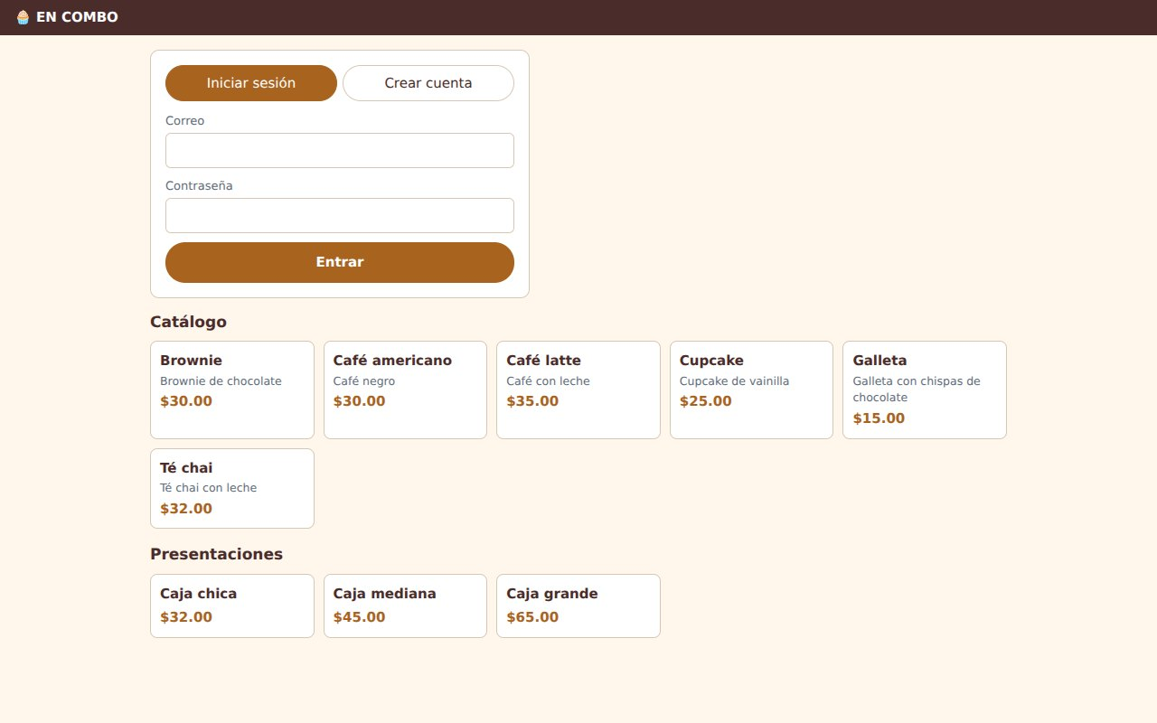
Así se ve la pantalla de inicio del sistema en el navegador.

Para APAGAR el sistema
Al terminar el día, cierre la ventana negra con la X de arriba a la derecha. Eso apaga el sistema. Ya puede cerrar también el navegador. Sus datos quedan guardados.

Un botón en el Escritorio para encenderlo más fácil
- Abra la carpeta combo-web.
- Haga clic derecho sobre iniciar.
- Elija Mostrar más opciones (en Windows 11) → Enviar a → Escritorio (crear acceso directo).
- Vaya al Escritorio: ahí está el nuevo icono. Puede cambiarle el nombre con clic derecho → Cambiar nombre (por ejemplo, “Encender EN COMBO”).
A partir de ahora, para encender el sistema basta doble clic en ese icono.

7. CUENTAS Y CONTRASEÑAS
El sistema ya trae cuatro cuentas de práctica listas para usar. Cada persona entra con la suya y ve solo lo que le corresponde.
Quién es | Correo (para entrar) | Contraseña
Administración (dueña) | admin@encombo.test | EnCombo-2026
Cocina | cocina@encombo.test | EnCombo-2026
Almacén (inventario) | almacen@encombo.test | EnCombo-2026
Cliente de práctica | cliente@encombo.test | EnCombo-2026

Consejo: Escriba la contraseña exactamente así: la E y la C en mayúscula, el guion “-” en medio y el número 2026. Sin espacios.
La contraseña de PostgreSQL (AdminEnCombo2026) es otra cosa: solo se usó para instalar. No se usa para entrar al sistema.

Cambiar la contraseña (muy recomendado)
Las contraseñas de práctica las conoce cualquiera que lea esta guía. Si la computadora la usan otras personas, cámbielas:
- Entre al sistema con la cuenta.
- Arriba a la derecha pulse Mi cuenta.
- Escriba la contraseña actual, luego la nueva (mínimo 8 letras o números) y otra vez la nueva.
- Pulse Cambiar contraseña. Anótela en su hoja.
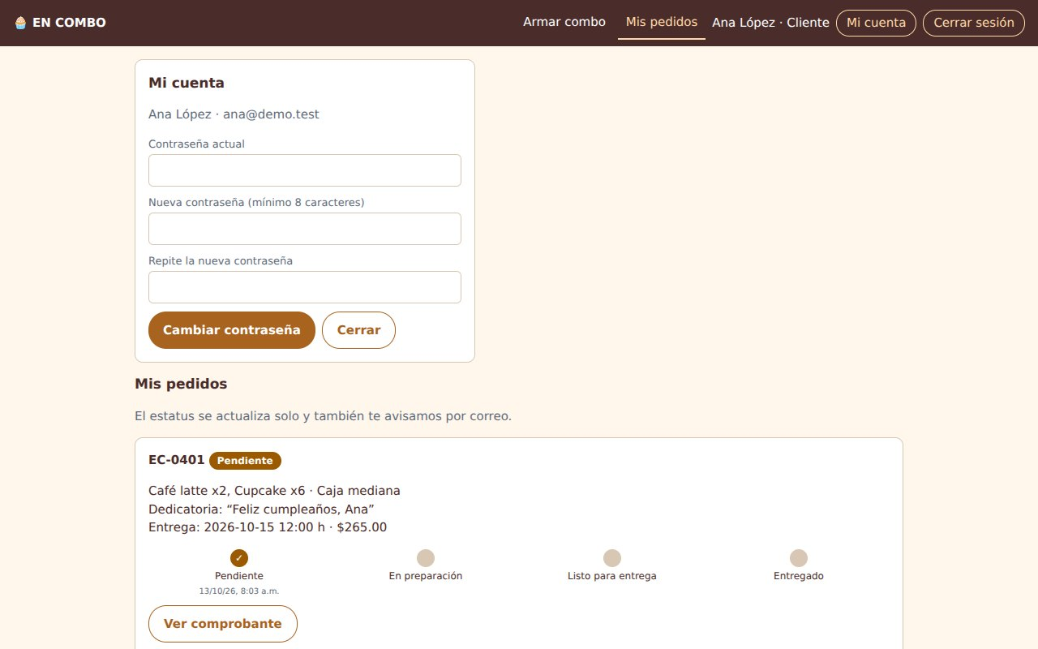
La pantalla “Mi cuenta” para cambiar la contraseña.
La persona de administración también puede crear cuentas nuevas y cambiar contraseñas de los demás en la pestaña Usuarios.

8. SU PRIMER RECORRIDO (15 MINUTOS)
Le proponemos hacer este recorrido una vez, para ver cómo funciona todo. No se preocupe por equivocarse: son datos de práctica. Primero encienda el sistema (sección 6).

Parte A. Hacer un pedido como cliente
- En la pantalla de inicio escriba el correo cliente@encombo.test y la contraseña EnCombo-2026. Pulse Entrar.
- Se abre Armar combo. Pulse el + en un par de productos (por ejemplo, Cupcake y Café latte).
- Elija una presentación (la caja).
- Elija fecha de entrega (desde mañana) y hora.
- Cuando el botón Pagar y confirmar se ponga de color fuerte, púlselo.
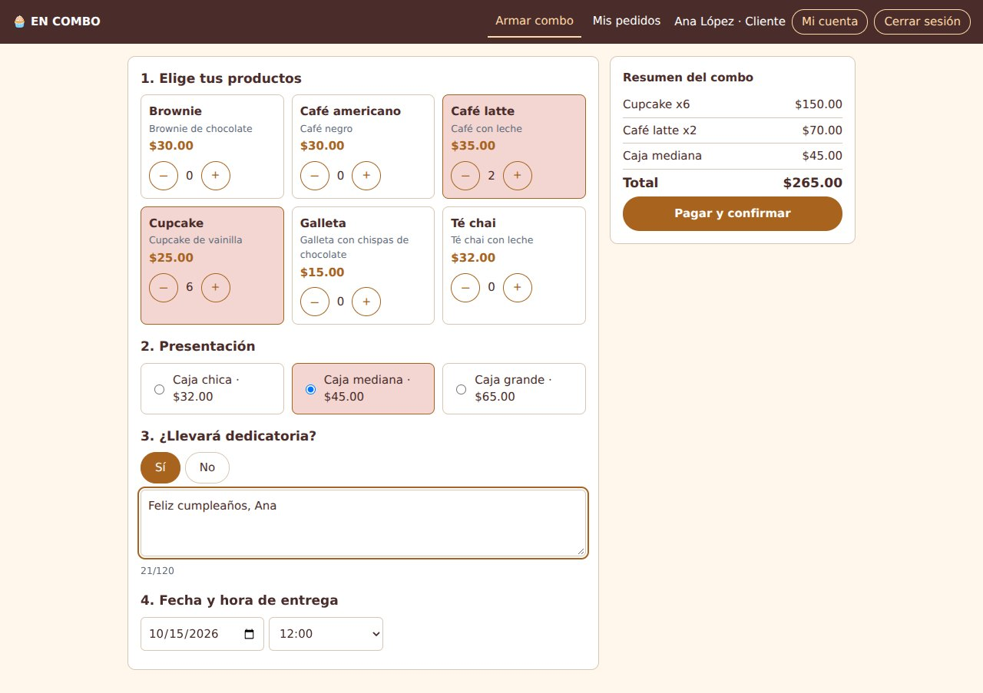
Armar un combo: productos, caja, dedicatoria, fecha y hora, y el total a la derecha.
- Se abre una pantalla que dice “Pasarela de pago SIMULADA”. Pulse Pagar (simulado). No se cobra nada: es práctica.
- Aparece su comprobante. ¡Ya hizo un pedido!
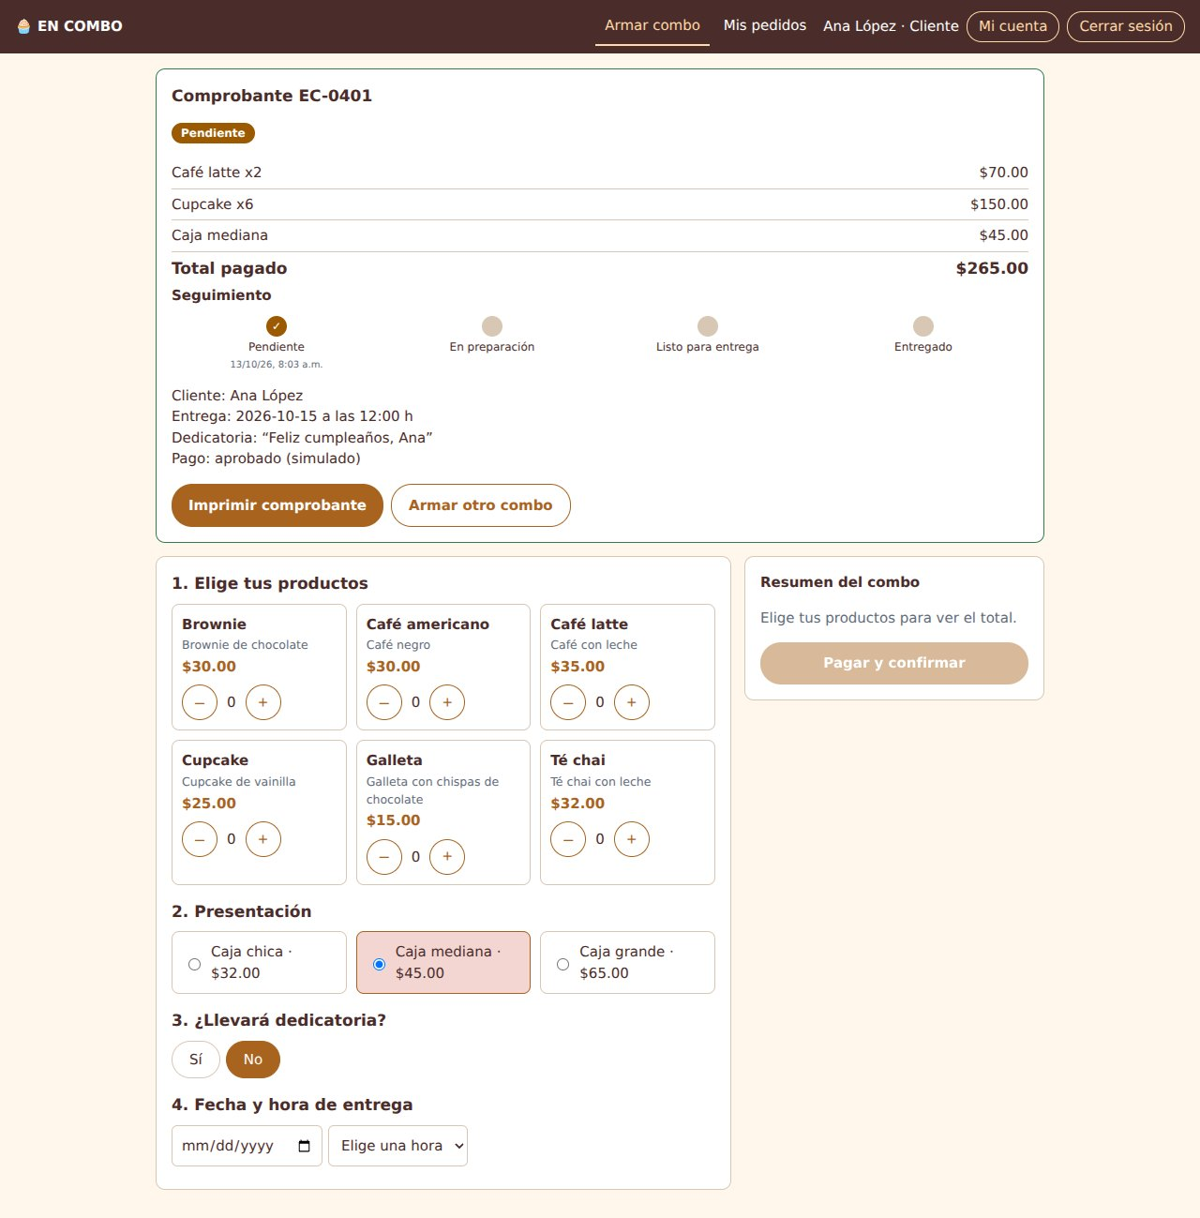
El comprobante del pedido.

Parte B. Preparar el pedido como cocina
- Pulse Cerrar sesión. Entre con cocina@encombo.test.
- Arriba, en la fecha, elija el día de entrega del pedido que hizo. Verá una tarjeta con su pedido.
- Pulse Iniciar. La tarjeta pasa a la segunda columna (En preparación).
- Pulse Marcar listo y luego Entregar.
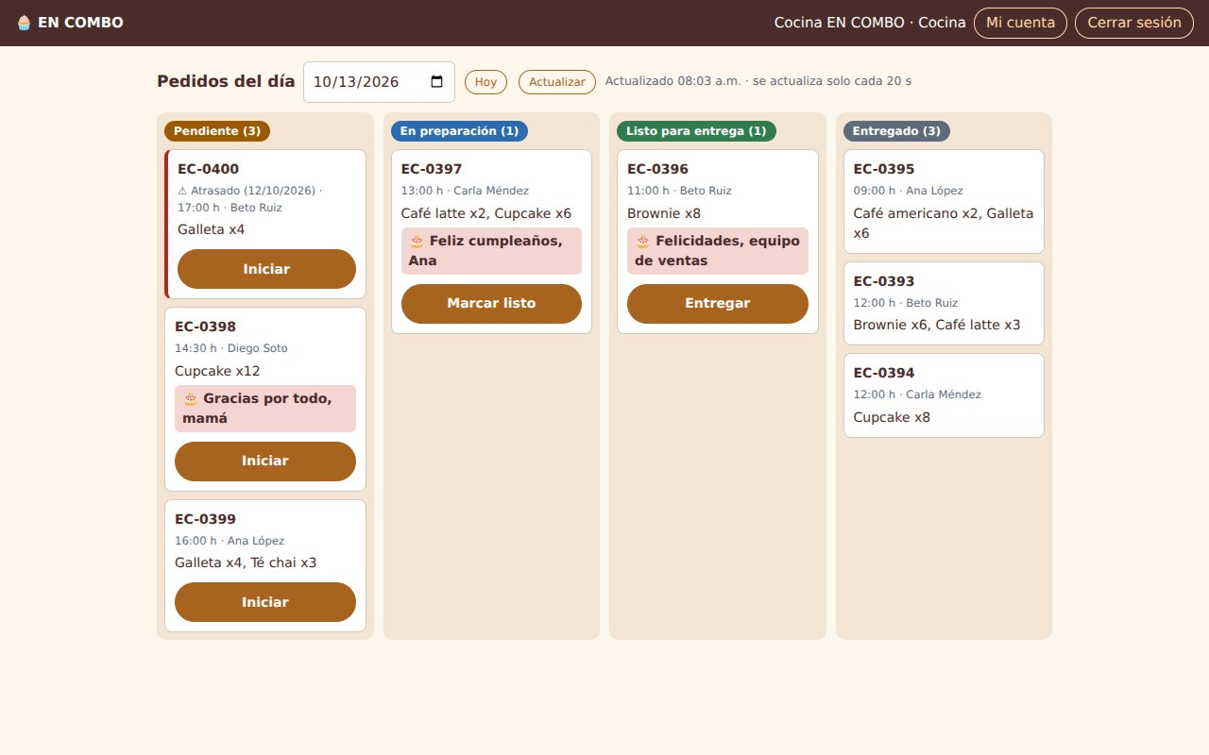
El tablero de cocina: cada columna es una etapa del pedido.

Parte C. Revisar el inventario como almacén
- Cierre sesión y entre con almacen@encombo.test.
- Verá la lista de insumos (ingredientes y cajas). Un aviso rojo le dice cuáles hay que comprar.
- En la fila de un insumo pulse Movimiento, elija Entrada, escriba una cantidad y pulse Registrar movimiento.
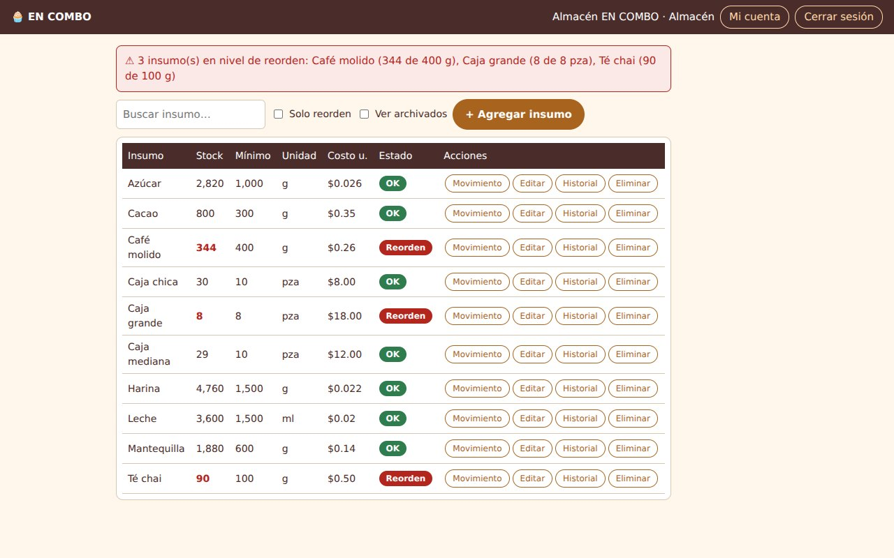
El inventario con sus alertas de reorden.

Parte D. Ver todo como administración
- Cierre sesión y entre con admin@encombo.test.
- La primera pantalla es el Dashboard: ventas del día, avisos y próximas entregas.
- Revise las pestañas de arriba: Reportes, Recetas y costeo, Catálogo y precios y Usuarios.
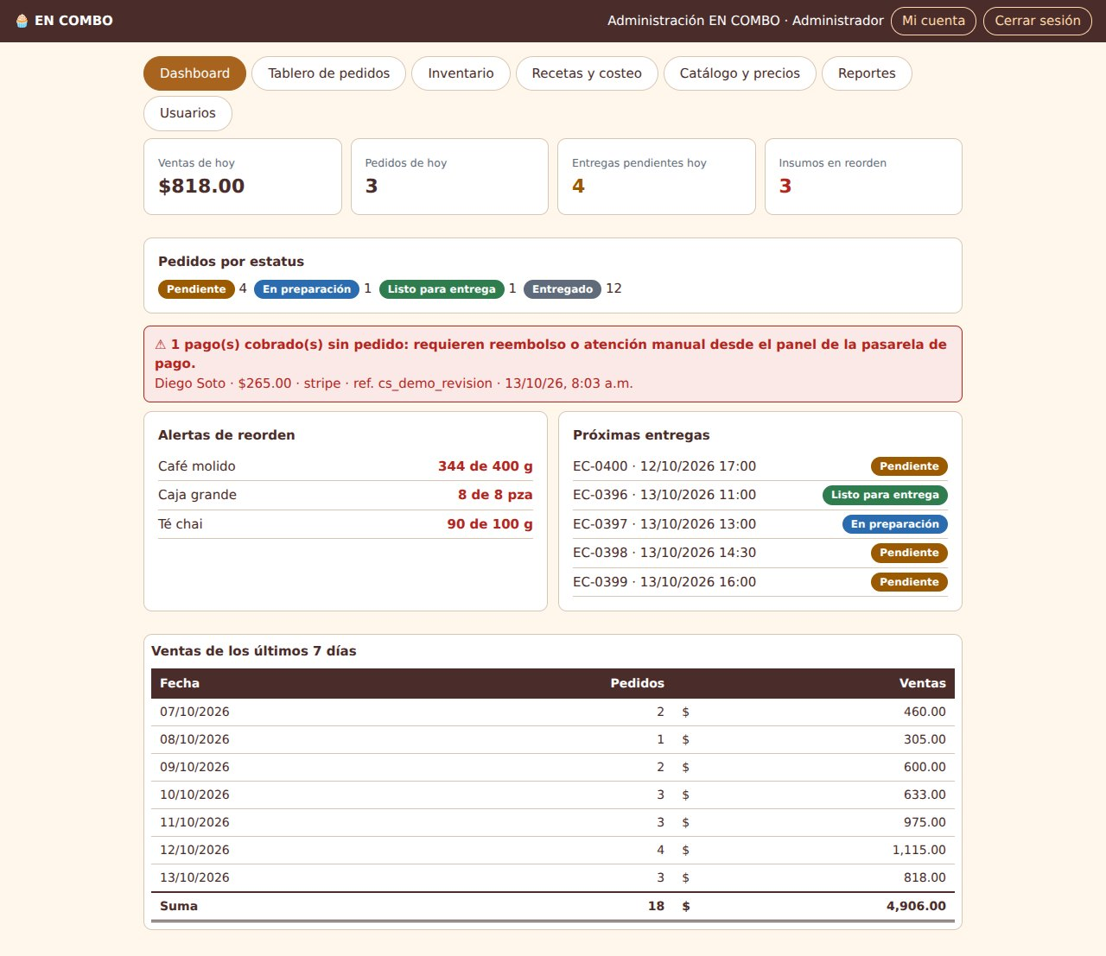
El Dashboard de administración.
Consejo: Para aprender a usar cada pantalla a fondo, consulte el Manual de usuario: tiene un capítulo para cada persona (cliente, cocina, almacén y administración).

9. USAR EL SISTEMA DESDE UNA TABLET O CELULAR
Esta parte es opcional. Sirve, por ejemplo, para poner una tablet en la cocina conectada al mismo Wi-Fi.
- En la computadora donde está el sistema, encienda el sistema (sección 6).
- Pulse la tecla de Windows, escriba cmd y pulse Enter. Se abre una ventana negra.
- Escriba ipconfig y pulse Enter. Busque la línea que dice Dirección IPv4: es un número parecido a 192.168.1.20. Anótelo.
- En la tablet (conectada al mismo Wi-Fi) abra el navegador y escriba en la barra de arriba: http:// seguido de ese número y :3000. Ejemplo: http://192.168.1.20:3000
- Entre con la cuenta que corresponda (por ejemplo, la de cocina).
Importante: Esto funciona solo dentro de su Wi-Fi y solo mientras la computadora esté encendida con la ventana negra abierta. No sirve para que los clientes compren desde sus casas: para eso el sistema debe publicarse en internet (ver sección 12).

10. COPIAS DE SEGURIDAD
Cada vez que usted enciende el sistema, este guarda solito una copia de toda la información. Las copias están en la carpeta respaldos, dentro de combo-web. Se conservan las últimas 14.
Importante: Una vez por semana, copie la carpeta respaldos a una memoria USB y guárdela en otro lugar. Si algún día la computadora se descompone, esa USB salva toda su información.
Para recuperar una copia se necesita ayuda de una persona técnica (la Documentación técnica explica cómo). No lo intente usted sola(o): pida ayuda.

11. SI ALGO SALE MAL
Casi todo tiene solución sencilla. Busque lo que ve en pantalla:
Lo que pasa | Qué hacer
Al hacer doble clic en instalar la ventana se abre y se cierra muy rápido. | Seguramente abrió el archivo dentro del ZIP. Haga clic derecho en el ZIP → Extraer todo (Paso 3) y vuelva a hacer doble clic desde la carpeta extraída.
Dice “No encuentro Node.js”. | Reinicie la computadora. Si sigue igual, repita el Paso 1 (instalar Node.js).
Dice “No encuentro PostgreSQL encendido”. | Reinicie la computadora y vuelva a hacer doble clic en instalar. Si sigue, repita el Paso 2.
Dice que la contraseña de PostgreSQL no es correcta. | Escriba la del Paso 2 (AdminEnCombo2026) o la que usted puso y anotó. Tiene 3 intentos.
Dice que no se pudieron descargar las piezas. | Revise que la computadora tenga internet y vuelva a hacer doble clic en instalar.
El navegador dice “No se puede acceder a este sitio”. | La ventana negra no está abierta. Haga doble clic en iniciar, espere 10 segundos y pulse la tecla F5 en el navegador.
La ventana negra dice “El puerto 3000 ya está en uso”. | El sistema ya está encendido en otra ventana. Ciérrelas todas, o reinicie la computadora, y haga doble clic en iniciar.
No me deja entrar con la contraseña. | Revise mayúsculas y el guion: EnCombo-2026. Si se equivocó muchas veces, el sistema espera unos 15 minutos por seguridad.
Entra, pero no hay productos o salen errores raros. | La instalación quedó incompleta. Haga doble clic en instalar otra vez.
Se fue la luz o se apagó la computadora. | Enciéndala y haga doble clic en iniciar. La información se conserva.
Dice “Tu sesión expiró”. | Es normal después de unas horas. Escriba otra vez su correo y contraseña.
Olvidó la contraseña de administración. | Otra persona con cuenta de administración puede restablecerla en Usuarios. Si no hay otra, pida ayuda técnica (la Documentación técnica explica cómo).

Consejo: Si nada de esto funciona, tome una foto de lo que dice la pantalla y mándela a la persona que le entregó el sistema.

12. LO QUE HACE Y LO QUE NO HACE ESTA INSTALACIÓN
Lo que usted instaló funciona en “modo práctica”. Es ideal para aprender, capacitar al personal y probar el sistema. Conviene saber qué incluye:
Sí hace | Todavía NO hace
Todas las pantallas funcionan: pedidos, cocina, inventario, recetas, reportes y usuarios. | No cobra de verdad: el pago es una simulación.
Guarda toda la información y hace copias de seguridad. | No manda correos reales a los clientes (los avisos solo aparecen en la ventana negra).
Se puede usar desde otros aparatos del mismo Wi-Fi. | Los clientes no pueden entrar desde sus casas (solo desde esta red).
Funciona aunque no haya internet (después de instalarlo). | Solo funciona mientras la computadora esté encendida con la ventana negra abierta.

Para vender de verdad
Para recibir pedidos y pagos reales de clientes por internet hay que publicar el sistema en un servicio en línea, conectar los pagos con tarjeta y activar los correos. Eso lo hace una persona técnica (una sola vez), siguiendo la Documentación técnica (secciones 10 y 11). Con eso los clientes entrarían desde su celular, en cualquier lugar.
Importante: Antes de abrir el sistema al público, también hay que desactivar o cambiar las contraseñas de las cuentas de práctica. El programa trae un comando que revisa que todo esté listo antes de publicar.

13. TARJETA DE REFERENCIA RÁPIDA
Imprima esta página y téngala junto a la computadora.
PARA ENCENDER EL SISTEMA
1. Doble clic en el icono iniciar (o en el del Escritorio).
2. Espere a que se abra el navegador. Si no se abre: escriba localhost:3000.

PARA APAGARLO
Cierre la ventana negra con la X. (Nunca la cierre mientras alguien usa el sistema.)

Quién | Correo | Contraseña
Administración | admin@encombo.test | EnCombo-2026
Cocina | cocina@encombo.test | EnCombo-2026
Almacén | almacen@encombo.test | EnCombo-2026
Cliente de práctica | cliente@encombo.test | EnCombo-2026

UNA VEZ A LA SEMANA: copie la carpeta respaldos a una memoria USB.

SI ALGO NO FUNCIONA: respire, reinicie la computadora y vuelva a encender el sistema. Si sigue igual, tome una foto de la pantalla y mándela.

Persona que me ayuda: ________________________________________

Su teléfono: ________________________________________

